文献精读第10篇：TriDet
基本思路
标题 | TriDet: Temporal Action Detection with Relative Boundary Modeling（TriDet：基于相对边界建模的时间动作检测）
期刊/年份 | CVPR2023 arXiv 2023（v2：2023-03-16）
研究领域/关键词 | Temporal Action Detection (TAD)；One-stage detector；Boundary modeling；Relative probability distribution；Feature Pyramid；Self-Attention rank loss；Scalable-Granularity Perception (SGP)；Trident-head；Anchor-free/center sampling；Soft-NMS
本研究解决了什么问题？ | 核心问题：视频中的动作边界往往“模糊/不明显”，导致现有 TAD 方法边界回归不够精确。  TriDet 主要针对：  1）边界定位误差：很多方法要么用“段级别全局特征”回归边界，要么用“单个时间点特征”直接回归边界距离，都会忽略边界附近多个片段之间的相对关系。  2）Transformer 特征金字塔的副作用：视频 backbone 的特征本身相似度高，再经过 self-attention 容易出现 rank loss（特征更趋同、可分性变差），同时注意力计算成本高。  因此作者提出：用相对概率分布方式建模边界（Trident-head），并用更高效的卷积结构替换注意力（SGP layer）。
研究背景（已有研究/应用中的问题） | TAD 任务：在未裁剪视频中检测多个动作片段（start/end + 类别）。  现有方法两大类：  （1）Two-stage：先生成 proposal 再分类，性能强但流程复杂、难端到端训练。  （2）One-stage：端到端更简洁，但边界定位容易不准。  边界不清晰的直观表现：靠近边界的多个时间点都会被分类器赋予较高响应，因此“哪个点才是真正边界”具有不确定性。  Transformer-based TAD 近期效果好，但存在：  - SA 造成特征区分度下降（rank loss），尤其在视频特征高度相似时更严重；  - 计算量大，影响推理速度。
作者提出的核心问题 | 如何设计一个：  1）简单高效的一阶段 TAD 框架；  2）能够显式利用边界附近的“相对响应强度/概率分布”来做更稳健的边界定位；  3）同时避免 Transformer self-attention 的 rank loss 与高计算开销。
研究动机（现实意义/技术痛点/认知空白） | 现实痛点：动作边界模糊导致定位误差 → mAP 在高 IoU 阈值下掉得更明显。  技术空白：边界信息如何被“更统计、更鲁棒”地利用仍是开放问题。  作者观点：与其直接回归单点偏移，不如学习边界附近一段时间范围内的相对概率分布，再用期望值求偏移，可降低不确定性。
研究目标与创新点
作者的研究目标（目的/假设/任务） | 目标：构建一套端到端 one-stage TAD 框架 TriDet。  假设：  - 边界附近多个时间点的相对响应强度能提升定位精度；  - 在特征金字塔中用卷积式结构建模多尺度时序信息，可替代 SA 并更高效。
创新点（提出的新方法/新视角） | 创新点 1：Trident-head（相对边界建模）  - 不直接用中心点特征回归边界距离，而是预测边界附近 bin set 的“相对概率分布”，再用期望计算偏移。  - 三分支：Start Boundary / End Boundary / Center Offset。  创新点 2：SGP layer（Scalable-Granularity Perception）  - 在 feature pyramid 中用全卷积模块替换 self-attention，并把第二个 LN 换为 GN。  - 两条分支：instant-level 分支提升区分度；window-level 分支引入更大感受野的语义。  创新点 3：高效的一阶段框架  - 在保持/提升精度的同时显著降低计算量和推理延迟。
与已有工作的差异与创新（对照） | 对比常见边界建模方式（论文 Fig.1）：  1）Segment-level：用预测片段的全局特征定位边界 → 细节不足。  2）Instant-level：用单个时间点直接回归边界 → 忽略相邻时间点关系。  3）TriDet：在边界附近 bin set 上预测相对概率分布 → 通过统计期望得到更稳定的边界偏移。  对比 ActionFormer 等 Transformer 金字塔：TriDet 认为性能提升主要来自 Transformer 的宏结构（Norm+FFN+Residual），而不是必须依赖 SA，因此提出 SGP 作为替代。  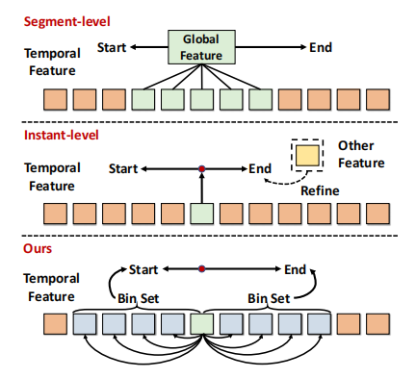
实验设计思路
输入对象（数据/样本/系统） | 输入：未裁剪视频的时序特征序列 X={x_t}_{t=1..T}（由预训练动作识别 backbone 提取，如 I3D、SlowFast、R(2+1)D）。  输出：动作片段集合 Y={ (s_k, e_k, c_k) }，即 start/end + 类别。  评测数据集：THUMOS14、ActivityNet-1.3、HACS-Segment、EPIC-KITCHEN 100。
实验流程（使用方法与技术） | 整体流程（论文 Fig.3）：  1）Backbone 提取视频特征；  2）通过多次 stride=2 的 max-pooling 构建多尺度特征金字塔；  3）每一层用 SGP layer 做时序建模与多粒度感知；  4）共享权重的检测头输出：  - 分类分支（classification head）；  - Trident-head（start/end/center-offset 三分支）。  5）解码得到每个时间点的预测片段；  6）推理阶段：阈值筛选 + Soft-NMS 去重。  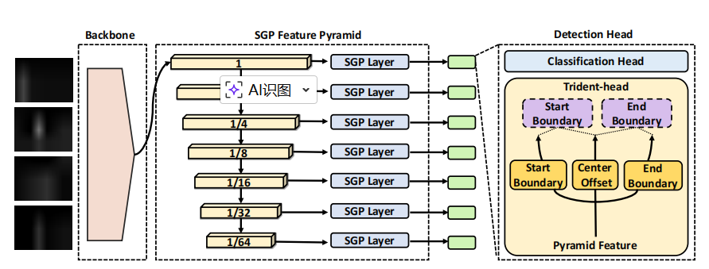
验证路径（如何证明有效） | 作者通过三类证据链证明有效：  （1）SOTA 对比：在多个数据集上与经典 two-stage / one-stage / Transformer 方法对比。  （2）消融实验：逐个验证 SGP、Trident-head 的贡献；分析 pyramid 层数、bin 数、窗口超参等。  （3）效率分析：报告 GMACs 与 latency，对比 ActionFormer。
图表与核心结果
最核心的图表及其回答的问题 | Fig.1：三种边界建模范式对比 → 说明 TriDet 的“相对概率分布”建模动机。  Fig.2：SA vs SGP 的特征相似度统计 → 证明 SA 会让特征更相似（可分性差），SGP 更好。  Fig.3：TriDet 总体架构 → backbone + SGP pyramid + Trident-head。  Fig.4：SGP layer 结构 → instant-level + window-level 两分支。  Fig.5：Trident-head 边界定位机制 → 通过 bin set 概率分布求期望得到偏移。  Table 1-4：四个数据集主结果对比。  Table 5-8 + Fig.6：消融与超参敏感性。
支撑主要结论的数据（关键数值整理） | THUMOS14（Table 1）：TriDet 在 IoU=0.3/0.4/0.5/0.6/0.7 分别达到 83.6/80.1/72.9/62.4/47.4，Avg mAP=69.3。  相比 ActionFormer（66.8 Avg）提升明显，且高 IoU（0.7）提升更突出。  HACS（Table 2）：TriDet(I3D) Avg=36.8；TriDet(SlowFast) Avg=38.6。  EPIC-KITCHEN（Table 3）：Verb Avg=25.4，Noun Avg=23.8。  ActivityNet（Table 4）：TriDet(R(2+1)D) Avg=36.8，与 ActionFormer 持平或略优。  效率（Table 6）：  - ActionFormer：Avg 66.8，Latency 224ms；  - TriDet（普通回归头）：Avg 68.3，Latency 145ms；  - TriDet（Trident-head）：Avg 69.3，Latency 167ms。  说明 TriDet 在提升精度的同时显著加速。
图表呈现方式（颜色/比例/对比方式） | 主要采用：  - 表格：不同 IoU 阈值下 mAP 对比（THUMOS14 等）；  - 折线/曲线：窗口大小 w、尺度因子 k 对 Avg mAP 的影响（Fig.6）；  - 结构图：模块组成与信息流（Fig.3/4/5）；  - 柱状/堆叠图：错误类型占比、敏感性分析（补充材料 Fig.8-10）。
思路总结
作者是如何一步步说服读者该研究有价值的？ | 1）从任务痛点切入：动作边界模糊导致定位不准（尤其高 IoU）。  2）指出现有两类边界定位策略不足：segment-level 忽略细节，instant-level 忽略相邻关系。  3）提出 Trident-head：用相对概率分布+期望求偏移，降低不确定性。  4）进一步发现 Transformer SA 的 rank loss 与效率问题，并给出 SGP 替代。  5）通过 SOTA 结果 + 消融 + 效率对比形成闭环论证。
如果你来做这个研究，会如何改进或扩展？（可写进思考题） | （1）进一步提升极长动作（XL）的召回：补充材料显示极长片段 FN 更高，可考虑：  - 更强的长程依赖建模（例如轻量级全局 token 或稀疏注意力）；  - 多尺度更细的高层 bin 设计。  （2）替换 Soft-NMS：尝试 NMS-free 训练目标或学习式去重。  （3）与生成式/扩散式 refinement 结合：TriDet 的相对边界分布可作为迭代 refinement 的先验。  （4）端到端从原始视频训练：减少对预提特征依赖，提高适应性。
你从这篇文章的结构与逻辑中学到了什么？ | 1）先用“现象级痛点”建立共识：边界模糊 → 回归不稳。  2）创新点要紧贴痛点：Trident-head 直接对应“边界不确定性”。  3）不仅做模块，还做“为什么 SA 不合适”的理论/统计解释（rank loss）。  4）结果呈现要同时覆盖：精度（mAP）+ 速度（latency/GMACs）+ 消融（组件贡献）。
我能借鉴这个思路做什么？（迁移到你自己的课题） | （1）在其他定位任务中用“相对概率分布 + 期望”替代直接回归：  - 事件边界检测、语音分段、轨迹起止点预测。  （2）在序列建模中思考：注意力不是唯一选择，卷积+门控+多尺度同样能达到甚至更好效果。  （3）写论文时：把“模块设计”与“现象解释/理论支撑”绑定，会更有说服力。
备注
想要用的句式/写作策略（可直接用于作业/论文） | - We propose a one-stage framework for temporal action detection with relative boundary modeling.  - We model action boundaries via an estimated relative probability distribution around the boundary.  - We replace self-attention with an efficient convolutional module to mitigate the rank loss problem.  - Extensive experiments demonstrate state-of-the-art performance with lower computational costs.
推荐对照阅读（Related Work 衔接） | ActionFormer (ECCV 2022)  AFSD (CVPR 2021)  BMN (ICCV 2019)  BSN (ECCV 2018)  TadTR (TIP 2022)  ReAct (ECCV 2022)  Rank loss in attention: 'Attention is not all you need' (ICML 2021)

